102年僑外生體驗臺灣鄉土文化研習營 心得
日期：102年11月23日
地點：瑪家原住民文化村、六堆客家文物館
撰寫人：鄭捷予 物治學系一年級
新學年第一學期的期中考週終於過去了，校方及僑外組為了讓僑外生能夠更快融入臺灣，這個初來乍到的新國家，特地舉辦了102年僑外生體驗臺灣鄉土文化研習營。目的是讓各個僑外生能夠深入了解臺灣的鄉土文化，同時也就此舒解壓力 、放鬆下心情。
此趟旅程的地點是在離高雄不遠的屏東，為一日的行程，於當天來回。僑外生和負責帶隊老師們早上8.00時分，便已在風雨球場旁集合，準備乘搭一早就已通知好的旅遊車前往目的地。集合完畢，上了巴士，負責點名的僑聯會會長確保每個人都點到後，我們便浩浩蕩蕩的出發了。
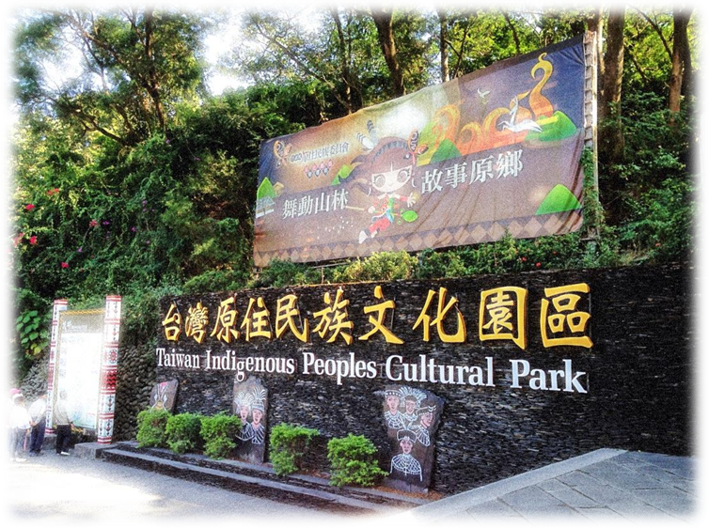
我們的第一站是前往———臺灣原住民族文化園區。一路上風光明媚，外頭風景佳，僑外生們在旅遊車上都有說有笑，相互聯絡感情。其實一趟旅程，重要的不是去哪裡，而是陪伴著你去的人是誰。或許因為最近忙著考試而疏遠了關係的彼此，可藉此出外遊的機會順道增進一下彼此的距離。將近一個多小時，我們便到了臺灣原住民族文化園區。僑生們都很興奮，因為終於可以近距離觀賞原住民的大型舞台歌舞劇，並認識不同種族的原住民了，大家為此都期待已久。首先迎接我們的是幾個泰雅族和排灣族的原住民，他們都很熱情地對待大家，包括對待其他也來此探訪的遊客們。他們唱了一首歌，然後利用傳統原住民早期使用於臺東縣電光阿美族部落，以為了在其它族侵襲時嚇阻敵人，或平日用於驅趕鳥群的電石竹炮，來歡迎大家。竹炮是利用電石中所含之碳化鈣，遇水蒸發形成乙炔之原理，再將筒內充滿之氣體引燃造成劇烈響聲的氣爆，但其物品並無危險性及有害人體身心之虞。
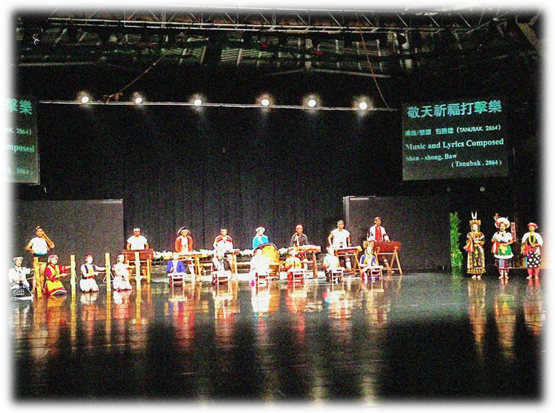
原住民們緊接著帶領大家前往舞台劇場的地方去，好讓觀眾們那意猶未盡 、一睹原住民舞蹈之風采的慾望，能夠被接下來的一系列精彩表演給豐富。舞台很大，器材齊全，燈光美，音效佳，再加上觀眾們是座無虛席，整個場地看起來就變得很盛大。首先，出場的是幾位原住民，為大家帶來了‘歡迎朋友之歌’,這首歌背後的含義是：希望在這美好時光與你再相遇，願你平安，願你快樂，歡迎你，謝謝你。唱完歌曲，他們便依序向大家介紹來自不同種族的原住民。原來，原住民分14族：阿美族 、泰雅族 、排灣族 、布農族 、卑南族 、魯凱族 、 鄒族 、賽夏族 、雅美族 、 邵族 、 噶瑪蘭族 、太魯閣族 、 撒奇萊雅族及賽德克族。各族都有其特色，像是服裝 、舞風和語言。他們表演了敬天祈福打擊樂，鼓點齊落，直達天聽，祈願天神祖靈，賜福平安，也帶來了幾支舞蹈。從來沒看過那麼多精彩舞蹈的我們，都很享受其中。原住民的舞蹈步伐簡單，但卻跳得非常整齊，於是，呈現於我們眼前的舞蹈瞬間變得極致。表演結束，大家簡單的和原住民們拍了幾張相，道聲謝謝，然後就離開了這裡。
午餐時間結束，大家上了旅遊車，繼續前往下一站出發———六堆文化園區。經過講解員的簡單介紹，我們知道六堆共分為前堆（表麟洛鄉 、長治鄉） 、中堆（表竹田鄉） 、後堆（內埔鄉） 、先鋒堆（表萬巒鄉） 、 右堆（表美濃區 、高樹鄉 、杉林區 、 甲仙區 、 六龜區）和左堆（新埤鄉 、佳冬鄉）。講解員還指到，園區裡有六個類似傘架的東西，就代表了“六堆”。雖然我個人是覺得它們看起來比較像是飛碟，或者帳篷？我們到的時候，剛好碰上《沃野千里——內埔客庄特展》。內埔，是引領過六堆風華卻沉靜而內斂的聚落。人們習慣於將<內埔>與<後堆>畫上等號，可卻不是她唯一的選擇。走入內埔，讓我們看到了歷史為她留下的文化軌跡 ，看生活洗鏈後的文化呈現，多元 、豐富卻一點也不張揚的——內埔。
展覽裡，展現了很多關於客家族群的特色 、 族群異動大事紀 、客味美食 、及特色產業等等。客味美食，出名的有：勾起味蕾回憶的米篩目，配著特有的番豆及豬血 、 源於內埔東勢村的‘花生豆腐’，炎炎夏日，冰涼的米製豆腐淋上不同口味的醬料，滿齒花生香的滑順口感令人難忘 、 還有最難忘的，百年酒廠歷史的‘源順酒釀’，以及 六堆遊子年節時最思念的家鄉味‘豬膽肝’。另外，客家人的特色產業有傳統工藝，例如：客庄生活裡不可或缺的竹門簾 、祖牌 、打鐵店等，活躍於早年南來北往的內埔市街裡。

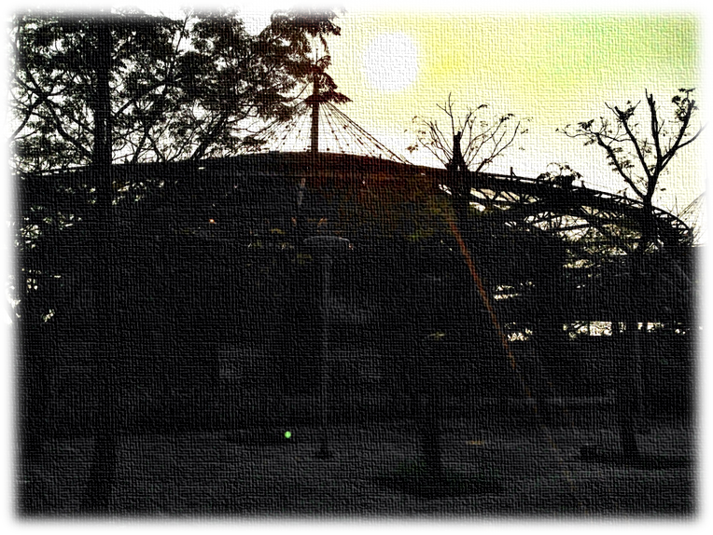
那關於，“傘架”的建築理念是為了環保工程，稱為減碳建築。傘架下的建築體以‘耐候剛’作為結構體，並以‘貧配混凝土’為隔間牆體，就地取材且善用可回收之特性，不但發揮了客家與自然共生的精神，更兼具環保的設計理念，用原始的素材造出客家質樸的人文精神。傘架上還設置太陽能光電系統，善用充足的日照條件，吸收太陽能並利用它，以降低能源耗費，達到節能減碳的功效。六堆客家文化起源於自然資源充沛的屏東平原，這乃受惠於原始森林——阿猴林的保護。阿猴林的廣闊與茂盛，引導人們為了重建原始樹冠層的遮蔭作用，重現南國熱帶農村風貌，園區便以‘美濃紙傘’為意象，規劃了傘架客家聚落，這落實了為大地打傘遮蔭的理念。
離開這裡後，今日一趟的研究習營就接近尾聲了。我們前往餐廳吃晚餐，大夥兒邊吃飯邊聊天，聊聊今天的心情，不亦樂乎。最後，我們乘搭來時的旅遊車，正式向屏東說再見，踏上回去高醫大的路程。
今次習營，僑外生們都學到了很多事情，也認識到了在自己國家不曾接觸過的人事物。感謝僑外組與校方提供大家如此寶貴的機會，讓我們感受到了像在家鄉的溫暖。謝謝。

